Хлямина Сажида Жакслыковна,
учитель начальных классов
Астраханская область Приволжский район
МБОУ «Приволжская ООШ »
2 октября 2012 года 40-летие школы
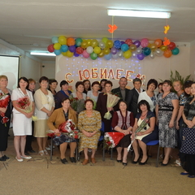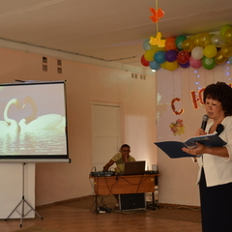
Сценарий юбилея школы «У нас сегодня юбилей!»
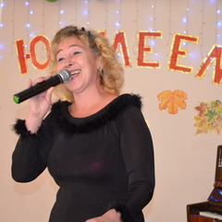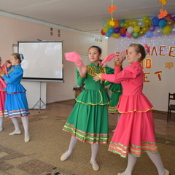
Звучит «Гимн школы»
1. Сентябрь зажег огни
Багряною листвой
И гордо ученик
Привычною тропой
Идет. В руках цветы,
И ранец на плече,
Надежды и мечты
Доверит лишь тебе.
ПР.
Ты, школа, лучшая моя,
Мой дом, мой друг, моя семья.
И каждый день летит вперед
А мы растем из года в год.
Пусть годы быстро пролетят,
Они оставят в жизни след
Ты о своих выпускниках
Услышишь через много лет.
2. Опять звенит звонок
Привычно и легко
И мчимся на урок,
А в небе высоко
Кружится голубь мой.
И недалек тот час,
Простимся мы с тобой,
Ты, школа, помни нас.
ПР.
Так процветай, науки храм,
И прославляйся по делам.
Пускай твои выпускники
Запомнят школьные деньки.
Пусть годы быстро пролетят,
Они оставят в жизни след
Ты о своих выпускниках
Услышишь через много лет.
Дети под музыку « Зажигай» с шарами бегут по проходам с двух сторон. В это время уч-ся 8 и 9кл. дают звонок на сцене, на сцену выходят выступающие.

( звучит песня « Зажигай»)

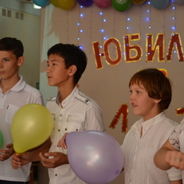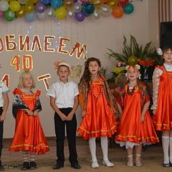

1. Загорелась, заискрилась
Школа яркой звездой.
40 лет назад родилась,
Будь всегда молодой.
И душа поёт сегодня.
Сердце бьётся в груди.
Значит, делай своё дело,
Всё ещё впереди.
А сегодня праздник-
Школьный юбилей.
40 пролетело,
Собирай друзей!

Припев:
Запевай, чтобы быть весёлым,
Поздравляй с юбилеем школу.
Так живи, чтобы было ясно!
В школе ты учился не напрасно.
4 класс-
1.Настя:
Что творится в нашей школе?!
Я никак не разберу!
Говорят, что нынче в гости
Дяди – тети к нам придут.
Называют их так странно
ВЫ-ПУСК-НИК… А почему?
Впрочем, поздно или рано
Это тоже я пойму.
2.Дима:
Нам сегодня рассказали,
Кто собрался в этом зале:
Здесь рабочие, студенты,
Даже спецкорреспонденты,
Санитарка и швея,
Даже мама здесь моя!
3.Диана:
Здесь ученый и строитель,
Врач, шофер и наш учитель,
Токарь, воин, журналист
И заслуженный артист!
4.Таня:
Мы бы всех сейчас назвали
От начала до конца...
Скажем кратко: в этом зале
Беспокойные сердца!
5Кирилл:
Те, кто строит, сеет, пашет,
варит, лечит, шьет, печет,
Бережет Россию нашу,
Все, кому у нас почет!
Разгадали мы секрет:
Это выпуск разных лет!

6.Эльдар:
Почему так много света
И улыбок, и людей?
Тут, конечно, нет секрета:
В нашей школе ЮБИЛЕЙ!
Всем, сидящим в этом зале,
Шлём свой дружеский
7.Зафарбек:
У нашей школы – день рожденья-
Ей сегодня 40 лет.
А это, значит – юбилей!
8. Максим:И вовсе нет у нас сомнения,
Что в этом зале собрались
Мы все на школьный день рождения!

Вед. – Добрый день, уважаемые педагоги, ветераны педагогического труда! Здравствуйте, выпускники школы и ученики! Мы приветствуем почтенных и высоких гостей! Мы знаем, что вы все отложили дела и пришли к нам, чтобы всем вместе отпраздновать это прекрасное событие.
- Да... наконец-то этот долгожданный день настал.
- Сколько писем мы получили от вас с вопросами: когда же будет этот праздник?
- И сегодня мы вам с радостью отвечаем, что наконец-то наша школа отмечает свой 40 – летний юбилей.
- Сердечно поздравляем присутствующих с этим знаменательным событием, и искренне благодарны всем за то, что пришли сюда отметить вместе с нами эту замечательную дату.
Говорят, что с криком ребенка загорается божественный огонь в его душе. Сила этого огня определяет потом всю его жизнь. Этот огонь поддерживает и не дает ему потухнуть учителя. Остались, остаются и останутся в памяти люди, зажегшие этот огонь много лет назад. Щедры и отзывчивы были их сердца, вместившие в себя и радость, и боль своих учеников.
( Свеча Детства)
Предлагаем учителям - ветеранам зажечь первую свечу. ( Помогаевой Н.М, .Себелевой В.И, Щадриной В.И) . Слово ветеранам педагогического труда
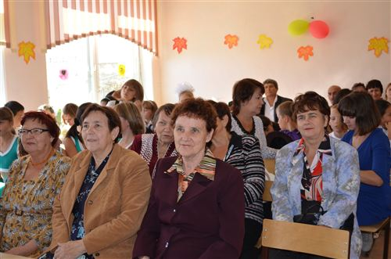

Концертный номер. Ансамбль « Виктория». Танец « Вальс»
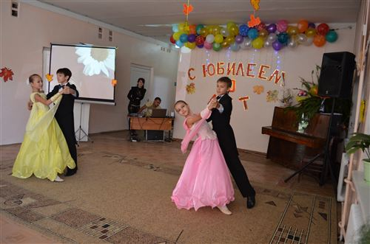
Вед.- Но прежде, чем праздник,
Друзья, мы начнём,
Сейчас перекличку мы здесь проведём.
С мест поднимайтесь, громко кричите,
Год своего выпуска не пропустите.
( Ведущий начинает перекличку выпускников с последнего года выпуска.)
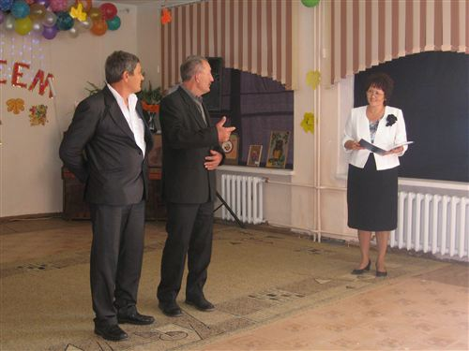
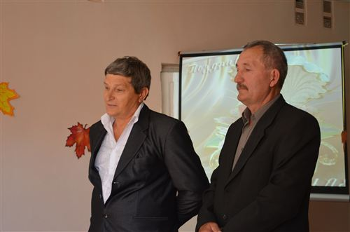
2012 – 1972г.
- Сверкает яркими огнями
Такой знакомый школьный зал.
Сегодня снова детство с вами,
Сегодня школа - юбиляр!
- Любимой школе - 40 лет!
У школы – День рождения!
Государственная Дума области
Шлёт школе поздравления.
- Слово предоставляется гостю - депутату ГосДумы Аскарову Р.М

( Фанфары)
Вед.- Сколько лет прошло – долгих добрых лет,
Снова светлый праздник к нам приходит.
Этих школьных дней негасимый свет
В облачные дали памяти уводит
фонограмма( « Журавлиная песня») презентация с фото учителей-ветеранов
- Время не стоит на месте, оно неустанно движется вперёд. 40 лет - это большой срок. Сколько событий произошло за этот период! Что-то забылось, стёрлось. К счастью, многое осталось в нашей памяти и стало историей.
Остались в нашей памяти люди, которые жили и работали так, что свет от них будет ещё долго согревать всех нас. Они не дожили до этого юбилея, но пусть будут благословенны их имена: Малышева Анна Ивановна, Фролова Таисия Григорьевна, Исаева Р.С., ., Шуваева Н.Г., Кирилин Г.Х., Карпенко Ф.И., Малахевич Н.С, Букаевы К.П и Л.Г,Маньшин Андрей Михалйлович
( На фоне музыки демонстрируются фотографии, звучат имена)
В нашей памяти живет образ учителя, посвятившего себя школе и детям. Право зажечь свечу Памяти предоставляется Маньшиной Лидии Александровне и Красильникову И.П
( Свеча Памяти. Зажигает жена Маньшина Лидия Александровна ответное слово)

Спортивный танец. Ансамбль « Рантана»
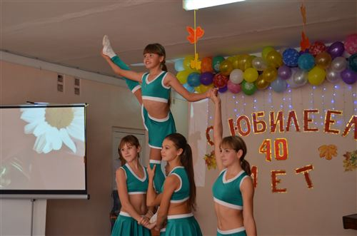

( Презентация Иванова О.В. из « Школьного альбома»)
- Школа…. Моя АОМС овская школа…. Эти слова отзываются светлым чувством в душе каждого…. Школьный двор, светлые классы, исписанная мелом доска, потерянный где-то дневник, первая влюблённость.

Целое море ярких впечатлений первоклассника. Первый портфель, первый букет, новенькая школьная форма. С каким наслаждением мы вдыхали незабываемый запах новых учебников, как нетерпеливо разглядывали книжки, краски, карандаши. И очень хотелось быстрее начать учиться, хотелось в школу.

И вот, наконец, он – первый урок! А по нашей традиции в этот праздничный день на урок Знаний приглашаются мамы, папы, бабушки и дедушки.

И побежали школьные будни…

На пороге школы учеников встречают строгие дежурные. В раздевалке толчея, суета, шум.

Заливистый школьный звонок зовёт всех в класс.

А на уроке каждый занят своим делом. Кто-то внимательно слушает учителя, а кто-то смотрит в окно и считает ворон, летят голубками любовные записки, нарушая сон счастливого мечтателя.
А учитель всё понимает. И старается донести до непоседливых учеников строгие формулы и скучные правила, загадочные теоремы и необъятные параграфы.

Ура! Наконец-то, перемена! Малыши, как стайки воробышек, мелькают среди старшеклассников. Все торопливо готовятся к следующему уроку.

Самая любимая большая перемена, во время которой ученики обедают. Ах, какие вкусные щи готовят наши повара!

Вот школьный стадион. И самый любимый у всех детей урок физкультуры.

Как и прежде, все успехи и достижения, проблемы и проступки обсуждаются на школьной линейке.

Весело проходят в нашей школе праздники. Один из любимых – День учителя. Ученики торопятся преподнести учителям букеты.

А старшеклассники проводят День самоуправления. Сколько заботы, ответственности ложится на их плечи.

Ура! Уроки закончились! Двери школы победно гремят салютом! Школьный двор оглашается радостными криками! Ура! Уроки кончились!

А на школьном дворе роняют листья тополя…. Разгуливают осенние ветра…. Быстро пробегают школьные годы….
Школьный двор…память…воспоминания….

Ведущий: ( фото –презентация )
1972 год, октябрь… Первоклассница Меркулова Татьяна с большим волнением перерезает алую ленточку и открывает двери нового двухэтажного здания школы для учеников.

Первый учитель - Нина Владимировна Сергеева
Классный руководитель в старших классах- Кириллин Геннадий Харитонович.
Первоклассники:
Абдрахманов Азим, Астахов Андрей, Ваисова Земфира, Гололобова Галя, Ковалевы Андрей и Сергей, Меркулова Таня, Макаров Ваня, Нургалиев Юра, Самарина Лариса, Сиротина Марина, Усачева Люся, Тимофеева Люба, Кирсанова Ирина.
- Той памятной осенью 1972 года порог новостройки переступило много талантливых и ярких педагогов: Шатохина Нина Ивановна, Помогаева Нина Михайловна, Меркулова Лидия Васильевна, Шадрина Валентина Ивановна, Кирилина Нина Федоровна, Исаева Раиса.Степановна,Кирилин Геннадий Харитонович, Жабина Тамара Тимофеевна, Фролова Таисия Григорьевна, Себелева Валентина Ивановна, Букаевы Кузьма Петрович и Людмила Георгиевна и другие. Возглавляла педагогический коллектив директор Малахевич Надежда Семеновна.
- Некоторые из этих замечательных людей сейчас в этом зале.
(Звучит музыка, ведущие выходят к ветеранам .)
Дети вручают цветы ветеранам.

Танец 5 « а» класс 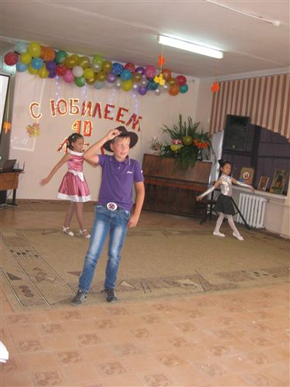
А сейчас настало время зажечь свечу Зрелости. Зрелость предполагает опыт, профессиональное мастерство и вечное стремление к совершенству. Поэтому гореть эта свеча будет в честь людей без которых школа не поднялась бы в своих достижениях так высоко. мы просим зажечь свечу Зрелости в честь Юсупалиевой А.Ф., бывшего директора нашей школы с 1982 по 1987г
( зажигается свеча и предоставляется слово Полосиной Т.М)
ВЕДУЩИЙ. Уважаемые учителя! Многие ваши воспитанники унесли с уроков, то главное, что помогло им стать настоящими людьми. Это вы, дорогие, заставили поверить их в свои силы. Это ваш труд, ваши помыслы, ваша заслуга.
Инсценировка « Что за дети нынче, право?» 4 «б» класс
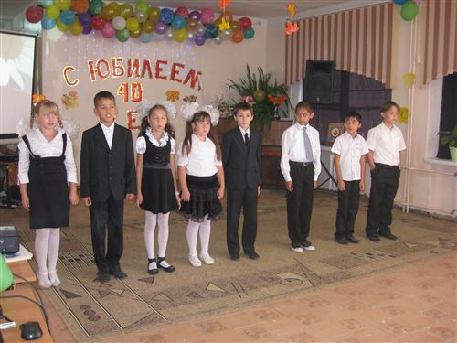
Дима-
Что за дети нынче, право?
Я вот думаю, гадаю
Для чего детей рождают?
Эльдар: Так , ребята, вы не против?
Взвесим –ка все за и против!
Максим:- А зачем тебе все это?
Эльдар:- Для конкретного ответа
К взрослой жизни подготовка…
Максим:- Ты придумал это ловко!
Эльдар:- Да за маму мне обидно
От проблем житья не видно
Максим:- Да , от нас проблем немало
Непростая должность – мама!
Как бы было легче ей
Без таких как мы детей!
Кирилл:- Фу! какая ерунда!
Скучно будет ей тогда!
Да и в старости компот
Кто в стакане принесет?
Вот представь себе теперь
Маму вовсе без детей!
Таня:
Дома – тихо, чистота, красота!- И пустота
Дом уютный, но пустой
Без детей он не живой!
Диана:
Но зато , скажу я прямо
Славно отдыхает мама!
Не придется ей опять
Все уроки повторять
За детей решать задачки
Сочинения писать
За различные проделки
То ругать, то наказать,
Кухня, ужин, постирушки
Снова собирать игрушки
Не жалея нервных клеток
Загонять в постели деток!
Настя:
Да зачем им жизнь такая?
Торопись, чтоб все успеть
Даже некогда стареть!
Максим:
Нет! Я все же сомневаюсь
Сколько нервов и забот!
Я все больше убеждаюсь:
Дети – хлопотный народ!
Надо долго их растить
И воспитывать, учить.
По ночам не досыпать
День и ночь переживать.
Заболели – полечить,
Провинились – отлупить,
И в учебе помогать
И кормить, и наряжать…
Настя:
Трудность в чем? Не понимаю
Я же кукол наряжаю!
Максим - Ну сравнила! Во дает!
Дети – хлопотный народ!
Кирилл:
Но зато для мамы
Всех важней, скажу я прямо!
Мамам – в детях продолжение
И почет , и уважение
И огромная любовь
И забота вновь, и вновь…
Зафарбек:
Так, мой друг, спокойствие!
Заботы – в удовольствие!
Пока деток воспитаешь
Ни на миг не заскучаешь
Эльдар:
- Дааа, добился я ответа-
Смысл жизни видно в этом!
Смысл жизни , видно в том, чтоб детишек полный дом!
Каждой маме – по ребенку!
Все:
Ну ,а лучше, сразу два!
Чтоб у мамочки от скуки не болела голова!

фонограмма( « Журавлиная песня»)
Вед:40 лет, как одно мгновение. Кажется, ещё вчера бегали с бантиками и рогатками первоклассники 1972 года.

- Слово для поздравления Меркуловой Л.В
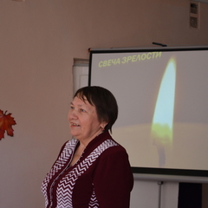

- Когда вы впервые пришли в эту школу, вы были очень маленькими, глупыми, хрупкими или задиристыми, плаксами или всезнайками. Все такие разные, непохожие друг на друга, но все-таки нам здесь удалось обнаружить ваши почти точные копии, и как вы думаете, где? Конечно, в нашей школе.
1972 год – год первого выпуска.
Школа помнит своих первых выпускников. И поэтому слово предоставляется школе.
(включается магнитофонная запись. На плёнке – женский голос. Через трансляцию достигается эффект «говорят стены») Хлямина С.Ж

- Дорогие мои девочки и мальчики! Я называю вас так, по - прежнему, хоть вы уже и не дети. Я очень рада нашей встрече, рада видеть вас – самых взрослых, самых серьёзных, самых лучших своих выпускников. К тому же моих первых выпускников. Сегодня пришла пора сказать вам спасибо за то, что все вы стремитесь стать отличниками и в жизни. Я благодарна за то, что вы сохранили честь и достоинство своей школы. Спасибо вам за то, что вы не забываете свою родную школу, а я вас всегда рада видеть. Счастливых вам жизненных дорог!»

- 23 выпускника 1972-1973 учебного года покинули стены нашей школы.
Это наши самые первые выпускники:
Первый учитель: Малышева Анна Ивановна. Классный руководитель: Букаева Людмила Георгиевна
Алыхова Галина, Акашев Сергей, Алешин Николай, Баркова Любовь, Богатырева Татьяна, Бирюков Георгий, Галямов Равиль, Гололобов Алексей, Ефимов Евгений, Максимова Татьяна, Муц Александр, Мансуровы Михаил и Владимир, Полина Алевтина, Полякова Татьяна, Русаковы Зинаида и Александра, Сидоркин Виктор, Харина Галина, Черкасов Владимир, Шарова Ольга, Шуваев Николай.

А сегодня внуки от всей души желают поздравить своих бабушек и дедушек.
( Поздравление от внуков « Частушки») 3 «б» класс

1.Разрешите похвалиться,
Рассказать всё без прикрас.
В этой школе обучались
Даже бабушки у нас!

2. Наша милая бабуля
Вспоминает от души,
С кем училась в нашей школе.
Были годы хороши!

3. Баба Люба с бабой Полей
Очень уж дружили в школе.
Веселей вдвоём в пути
На лыжах к финишу идти!

4.А моя бабуля Нина
Строгий мне даёт наказ,
Чтоб учителя я слушал
На уроке каждый раз.
Ох, бабулечка родная,
Не сидится мне, поверь,
Тяжело привыкнуть к мысли,
Что я ученик теперь.

5.Ну а нам с бабулей нашей
Можно жить и не тужить:
Сочинить рассказ поможет
И задачку вмиг решить.

6. Всё решат и всё подскажут,
Ведь учились здесь не зря.
- Я горжусь, что в нашей школе
Отучилась вся семья!

7. А в 50 юбилей,
Чтоб развеять скуку,
Приводите в нашу школу
Маленьких правнуков.
- Мы представляем, что сейчас чувствуют бабушки и дедушки этих ребят. А тогда, в 1972, этим бабушкам и дедушкам было по 16 лет. И они помогали обустроить школу, переносили парты, стулья, книги, учебники.
- Просим вас поделиться своими воспоминаниями.

Слово выпускникам 1972 года Шуваеву Николаю и Галямову Равилю

ВЕД:
Дорогие выпускники 1982 года первый учитель
Первый учитель :Абдуллаева Гульханым Аубикеровна
классный руководитель :Шадрина В.И
Абдрахманова Галина, Апикова Тамара, Левченков Сергей, Лунев Алексей, Жабин Алексей, Меркулова Екатерина, Нургалиев Рахим, Помогаева Света, Самамбетов Николай, Шуляк Галина, мы ждём от вас ваших добрых откровений. Скажите нам несколько слов.

Концертный номер. Ибадуллаева Валентина. Песня о школе

выпускники 1992 года
Первый учитель – Бисемалиева Сандугаш Сайфеденовна,
классный руководитель Полосина Татьяна Михайловна
Донская Ирина, Харина Наташа, Кузнецов Валера, Галактионова Галина, Попова Татьяна, Щекин Александр, Чукаев Александр, Харина Елена, Исаченко Наталья, Мезина Ольга.

Концертный номер – песенка о дружбе 3 класс

Выпускники 2002 года
первый учитель Иванова Ольга Владимировна
Классный руководитель Полосина Татьяна Михайловна
Куляпин Анатолий, Кучеров Сергей, Мазин Андрей, Макаров Василий, Макарова Светлана, Михайлова Наталья, Окунев Федор, Радчуков Роман, Сараев Дмитрий, Черкасова Светлана, Полякова Любовь.
Слово предоставляется классному руководителю Полосиной Т.М.

Мы предлагаем зажечь еще одну свечу. Это свеча Юности.
( выпускники 2012г Мельникова Юлия)

Выпускники 2012 года
Первый учитель- Богданова Аделя Вахитгалиевна
Классный руководитель- Платонова Юлия Юрьевна
Авдейкин Андрей, Ефимов Павел, Трубникова Татьяна, Самарин Александр, Могилева Наталья, Мельникова Юлия, Васильев Александр.
Вед: И замелькали стремительно обыкновенные события необыкновенной школьной жизни.
- Какой идейной была школьная жизнь 70-х ! Пионерские отряды, сборы. Сколько было волнения в день приёма в октябрята, пионеры, комсомол! Многочисленные походы по родному краю, туристические слеты.
Все увлекаются музыкой. Ученики и учителя поют в хоре. Художественная самодеятельность школы гремит на всю Астраханскую область…

- В 1972 году директором школы стала Малахевич Надежда Семеновна. Она построила эту школу. В школе была создана хорошая материально -техническая база, просторные классы были оборудованы, как предметные кабинеты в которых имелось все для проведения уроков. В школе было 3 телевизора, лингофонное устройство для кабинета ин. языка, радиоузел и др. ТСО, оборудованные спальные и игровая комнаты для ГПД. Наш пришкольный участок многие годы был лучшим в районе. Продукция выращенная на участке поступала в школьную столовую. В школе действовали кружки: Опытнический, Хозяюшка, Фотолюбитель, Картингисты, Предметные и Спортивные секции. Не раз занимали призовые места в районных и областных спортивных соревнованиях. Были участниками областных соревнований и члены кружка «Картингист» под руководством Иванова Д.Н.
Мудрая и принципиальная, творчески увлечённая и разносторонне образованная, душевная и строгая, она становится кумиром старшеклассников. Под её руководством возле школы был разбит тополиный парк. В школу поступает станки, закупаются столы для столовой. Навсегда осталась в памяти работа в лагере труда и отдыха. Все было серьезно. Учащиеся ощущали свою востребованность, каждый считал – ты приносишь реальную пользу, ты работаешь рядом со взрослыми людьми

Песня в исполнении Харлашкеевой Кати
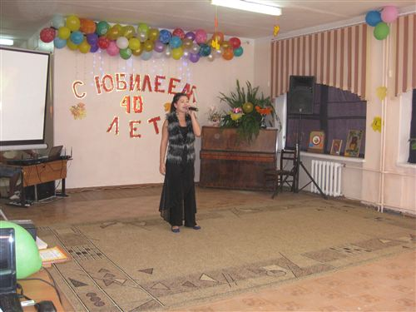
( Слайд –шоу) «Спортивная жизнь школы»
песня о спорте

Учитель спорта, тренер славный!
Его предмет для нас был главный!
Своим талантом сколько раз
Он вызывал восторг у нас.
Побить любой рекорд, ребята,
Мог наш физрук, и это - факт.
Да, погонял он нас когда-то...
А может, нужно было так?

- Благодаря учителю физкультуры Маньшину А.М. на спортивной площадке в нашей школе появляются снаряды, тренажеры. ученики нашей школы занимают призовые места в районных соревнованиях по футболу, по волейболу и баскетболу. Спортивные традиции нашей школы живут и сейчас, и равных нам в районе нет.

Спортивный танец. Ансамбль « Рантана»
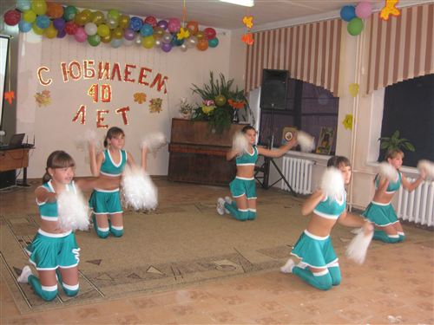

С 1987 по 1995 годы школьный коллектив возглавляла Абдусалямова Е.Г.

Елене Геннадьевне пришлось руководить в непростые годы перестройки и гласности, распада СССР и создания СНГ. В нашей школе были упразднены октябрятская, пионерская и комсомольская организации, не стало красных галстуков, барабанного боя, горна. Но несмотря ни на что, каждый год был полон радостями, надеждой, взлетами и победами. В 1985 году в школе организован кооператив « Новинка». Этим был решен вопрос организации общественно полезного производительного труда в школе. За год силами учащихся и учителей школы построены теплицы, выращена рассада. Проведены все необходимые работы по уходу за растениями. Продукция кооператива- ранние овощи – была сдана в совхоз Килинчинский и на приемные пункты города. Часть продукции поступила в школьную столовую. Доход от сданных овощей составил 3000 рублей.
Фанфары
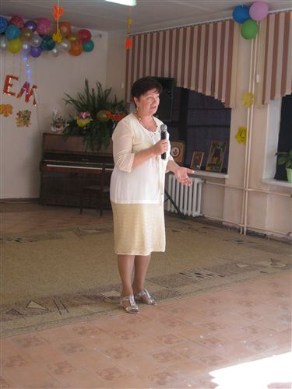
Сегодня на нашем юбилейном празднике мы зажигаем свечу Надежды. Это свеча Надежды – надежды на будущее, на то, что школа будет продолжать жить и работать. Приглашаем Абдусалямову Е.Г зажечь свечу Надежды(бывшего директора с 1987 по 1995г) ответное слово директора.) Фанфары
Вед:Родные классы, окна, стены
И милый старенький звонок,
Зовущий нас на перемены
И возвращавший на урок.
Неразрешимая загадка,
Урок без края, без конца…
И чей-то нос разбитый в схватке
Вот здесь у школьного крыльца…
Временем того не скроешь,
Хоть год и месяц позабыт,
И все же иногда порою
О прошлом сердце защемит.
( Песня « Не повторяется такое никогда»)

-Вед: В связи с юбилеем в. адрес школы пришли поздравительные телеграммы, письма, приветственные адреса. Разрешите их зачитать. Ученица Астахова Татьяна читает письмо от мамы.
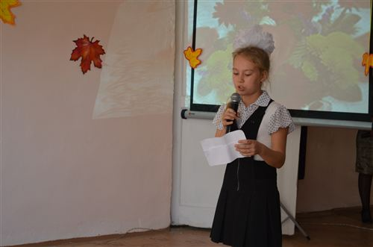
Зачитывается приветствие :от Астаховой Аллы Васильевны
Дорогие учителя, выпускники, учащиеся, родители!
От всего сердца поздравляю вас с юбилеем нашей родной школы!
Именно школа дала каждому из нас настоящих, верных друзей, любимых учителей и огромный багаж знаний. Наша школа всегда славилась и славится своими традициями. Я выпускница 1972 года. с благодарностью и любовью вспоминаю моих родителей Помогаеву Нину Михайловну , первую учительницу, нашего классного руководителя Кириллину Нину Федоровну, учителя физкультуры Маньшина Андрея Михайлович.
Это наши - преданные своему делу учителя - внимательные и увлеченные энтузиасты, помогавшие нам постигать знания и жизненный опыт. И наши достижения и победы - это плоды их знаний и усилий, вложенных в нас.
Низкий Вам поклон, дорогие учителя! Быть учителем - это призвание. И это я знаю не понаслышке. Пример тому моя мама. Огромное спасибо директору школы, организаторам этого чудесного праздника!
Желаю всем педагогам душевности, сил, здоровья. Ученикам - ярких интересных уроков и удивительных открытий. Родителям - терпения и понимания!
Всем счастья, любви, благополучия, праздничного настроения! Мысленно с вами!
С уважением Астахова Алла Васильевна
Сейчас должна зажечься еще одна свеча. Это свеча Дружбы. Приглашается выпускница Исаченко Наталья Владимировна. Фанфары

Вед: Школа… Не забыть её праздники, будни,
Её жизненные этажи,
Не забыть и всех тех, кто оставил
Здесь частичку своей души.
В 1995 – 1996учебном году директором школы становится Иванов Д.Н
В это время в школу и детский сад было приобретено новое газовое оборудование, благодаря которому в школу и садик пришло долгожданное тепло. После многолетней мерзлоты это была огромная радость для всех. Приятным событием этих лет стали газовые котельные в школе и детском саду.
Наша школа сегодня… Какая она?
В ней постоянный педагогический коллектив, значит–терпеливая.
Здесь много улыбающихся лиц, значит-счастливая.
Здесь всегда рады своим выпускникам, значит-гостеприимная.
Здесь готовы помочь каждому ученику, значит-добрая.
Сюда бывшие ученики приводят своих детей и внуков, значит-любимая.
Вместе: Вот такая она, наша школа! Фанфары
Танец 6-7 классы
Сегодня в школе трудятся __ замечательных педагогов – из них _ человек имеют высшую квалификационную категорию, – первую, _________имеет звание «Отличник народного просвещения» , ______--- «Почётный работник общего образования РФ».
- Наши педагоги увлечены своей работой, они любят детей, постоянно повышают качество знаний по предметам и развивают творческие способности своих воспитанников. Каждый педагог владеет всем арсеналом новейшей методики, умеет донести волшебную красоту своего предмета до ребячьих сердец.
- А возглавляет школу с 2012-2013 учебного года Тарасова Т.С
Под её руководством наша школа заметно преобразилась. Производится капитальный ремонт и оборудование спортивного зала. Кабинет информатики оснащен современной мультимедийной техникой. По-домашнему тепло и уютно в классных комнатах. Много цветов, света.

Осталась незажженной последняя свеча – свеча Любви

Все начинается с любви...
Твердят:
`Вначале
было
слово...`
А я провозглашаю снова:
Все начинается
с любви!..
Все начинается с любви:
и озаренье,
и работа,
глаза цветов,
глаза ребенка --
все начинается с любви.
Все начинается с любви,
С любви!
Я это точно знаю.
Все,
даже ненависть --
родная
и вечная
сестра любви.
Все начинается с любви:
мечта и страх,
вино и порох.
Трагедия,
тоска
и подвиг --
все начинается с любви...
Весна шепнет тебе:
`Живи...`
И ты от шепота качнешься.
И выпрямишься.
И начнешься.
Все начинается с любви

Право зажечь свечу Любви предоставляется директору школы Тарасовой Т.С. Слово предоставляется директору Тарасовой Т.С
Вед:- Каждый из Вас, сидящий в зале, когда-то был учеником. И, конечно же, с удовольствием вспоминает свои школьные годы: трудолюбивых поваров, терпеливых техничек, но в первую очередь мы, конечно, вспоминаем любимых учителей, ведь каждый из нас выбирает для себя идеал, на который старается быть похожим. И идеал этот – любимый учитель. Для нас он самый умный, талантливый, красивый. Низкий поклон вам от всех ваших учеников.
40 – в принципе, только начало,
40 – это для школы не срок,
Но ведь, сколько уже сверстала
В жизнь удачных, счастливых дорог.
Как хранят нас молитвы мамы,
Направляют наказы отца,
Так и школа для многих стала
Путеводной звездой до конца.
Фанфары
Вед.: - Сегодня, выпускников нашей школы можно встретить повсюду. Это высокопрофессиональные и добросовестные работники, ведущие специалисты на предприятиях и в организациях, замечательные работники сельского хозяйства, инженеры и врачи, учителя и государственные служащие.
- Отзвенели весенними капелями 70-десятые, отшумели 80-десятые, пронеслись, словно птицы, умчались лихие 90- е. Время бежит неумолимо. Где ты, моё детство? Где ты моя юность? Где вы, мои беспокойные подружки и верные друзья? Так было всё это или нет? « Было!» - говорит нам школа. Детство умчалось, а школа осталась такой же юной и задорной. И пока есть наша школа, мы с вами всегда будем молодыми, девчонками и мальчишками с чистыми, открытыми сердцами. Живи, школа! С Днём рождения, школа!
Через дальние вёрсты, года
Вновь звенит этот школьный звонок,
И как раньше, бежит детвора,
Начинается первый урок.
Нашей школе уже 40 лет,
Пролетели года, словно миг.
И с волнением вновь, как тогда,
Мы листаем свой школьный дневник.
( На фоне музыки)
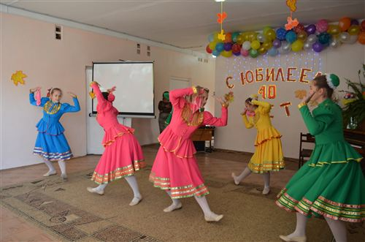

Танец . Ансамбль « Виктория» Веселый танец
Песня « Как здорово, что все мы здесь сегодня собрались» - 5 «б» класс

Как здорово, что все мы здесь сегодня собрались.
Изгиб гитары желтой ты обнимаешь нежно,
Струна осколком эха пронзит тугую высь.
Качнется купол неба большой и звездно-снежный,
Как здорово, что все мы здесь сегодня собрались.

Качнется купол неба большой и звездно-снежный,
Как здорово, что все мы здесь сегодня собрались.
Как отблеск от заката костер меж сосен пляшет,
Ты что грустишь бродяга, а ну-ка, улыбнись.
И кто-то очень близкий тебе тихонько скажет,
Как здорово, что все мы здесь сегодня собрались.
И кто-то очень близкий тебе тихонько скажет,
Как здорово, что все мы здесь сегодня собрались.

И все же с болью в горле мы тех сегодня вспомним,
Чьи имена как раны на сердце запеклись.
Мечтами их и песнями мы каждый вдох наполним,
Как здорово, что все мы здесь сегодня собрались.
Мечтами их и песнями мы каждый вдох наполним,
Как здорово, что все мы здесь сегодня собрались

Вед: Проходят юбилеи, словно сны,
Как запятые в жизненном писании.
И вновь вперёд, к дыханию весны,
К вершинам творческих стремлений и познаний.
Что ж, пусть нелёгок путь и где-то каменист,
Но подводя итог прошедших буден,
Мы, словно, начинаем новый лист,
Как новый день, который, завтра будет.

- На этом вечер встречи не кончается.
Он в вашей бывшей школе продолжается!
Там добрые вас ждут учителя
И школьные давнишние друзья.
И всем вам говорим мы на прощание:
"До новых встреч, друзья,
И до свидания!"
Фанфары
Песня « Школьный юбилей»
В этом зале в этот вечер
Будут песни, будут встречи:
На пороге славный юбилей.
Распахнулись настежь двери
Всем, кто в школу свою верит,
Кто хранит тепло в душе своей.
Припев:
Юбилей, юбилей!
Сколько он собрал друзей!
Это значит, школе быть
И школе жить!
Пусть несутся года,
Только в памяти всегда
Школьных лет
Непрерванная нить.
Как и чем, скажи, измерить
Взлеты, радости, потери?
Это в прошлом, что же впереди?
Впереди у нас дорога,
По которой долго-долго
Нам с детьми по жизни рядышком идти.
В этом зале в этот вечер
Будут песни, будут встречи.
Так пускай, и сорок лет спустя,
Распахнутся настежь двери,
И придут, кто в школу верит,
Соберется вместе дружная семья.

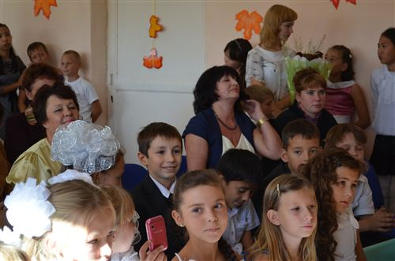
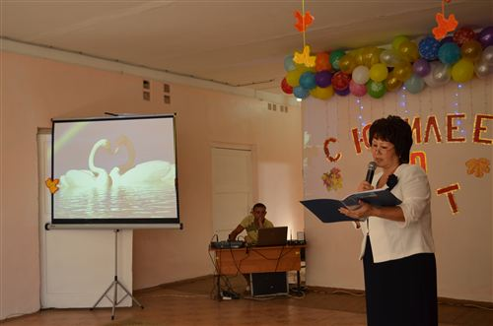

Гимн школы
1. Сентябрь зажег огни
Багряною листвой
И гордо ученик
Привычною тропой
Идет. В руках цветы,
И ранец на плече,
Надежды и мечты
Доверит лишь тебе.
ПР.
Ты, школа, лучшая моя,
Мой дом, мой друг, моя семья.
И каждый день летит вперед
А мы растем из года в год.
Пусть годы быстро пролетят,
Они оставят в жизни след
Ты о своих выпускниках
Услышишь через много лет.
2. Опять звенит звонок
Привычно и легко
И мчимся на урок,
А в небе высоко
Кружится голубь мой.
И недалек тот час,
Простимся мы с тобой,
Ты, школа, помни нас.
ПР.
Так процветай, науки храм,
И прославляйся по делам.
Пускай твои выпускники
Запомнят школьные деньки.
Пусть годы быстро пролетят,
Они оставят в жизни след
Ты о своих выпускниках
Услышишь через много лет.

